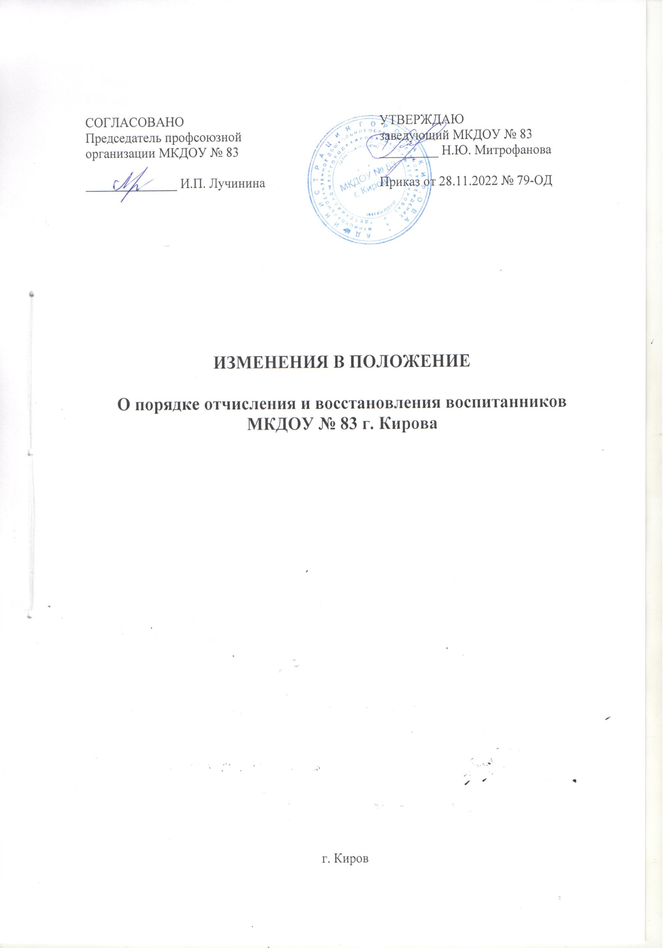
В соответствии со статьёй 11 Закона Кировской области от 14.10.2013 № 320-ЗО «Об образовании в Кировской области» дополнить раздел 2 «О порядке отчисления и восстановления воспитанников»» новыми пунктами 2.5 и 3.6 следующего содержания:
«Детям граждан, призванных на военную службу по мобилизации в Вооруженные Силы Российской Федерации, граждан, принимающих участие в специальной операции и заключивших не ранее 24.02.2022 контракт о прохождении военной службы в Вооруженных Силах российской Федерации или контракт о добровольном содействии в выполнении задач, возложенных на Вооруженные Силы Российской Федерации, в период прохождения указанными гражданами военной службы по мобилизации или действия соответствующего контракта (далее - военнослужащие) предоставляются во внеочередном порядке места в дошкольных образовательных организациях.
Статус военнослужащего для родителей (законных представителей), имеющих право на внеочередное предоставление места в дошкольной образовательной организации, подтверждается справкой, выданной районными отделами Военного комиссариата».

